本程序在2.2.2版本 sdlpal.exe 原程序基础上进行部分修改。  
1、怪物可逃跑，但逃跑不再免费，逃跑的概率为10%，初始成功率为50%，该成功率随着玩家的幸运值增加而减小。逃跑无论成功与失败，停止本轮行动。  
2、使用222版数据文件，可进行二周目，但穿越使用最后存盘数据，避免因李逍遥剑心通明后各属性与其他成员相差太大带来的困难。同时调整了相关数据，使5周目以上成为可能。  
3、修改了炼丹方式，如灵壶值大于30，每次炼丹从灵壶值为1开始，如该项库存小于3，则一次性炼制3个。2周目以后为10个。  
4、增大了幸运值作用，由于梦幻版玩家逃跑后，蓝清零，因此将幸运值用于对玩家有利的方面，如加大我方魔法成功率，降低敌方魔法成功率  
5、增加快捷键，在战斗中按t 开关数据显示，按G 显示敌方数据。任何时候按H 显示学习魔法所需等级。敌方数据更加完整。  
6、重新编译，解决了部分情况下土灵珠失效问题。该失效原因未明。未能解决使用211版数据文件，最后战合体时屏黑问题。实在找不到原因  
本程序可用于梦幻版，月影版及仙剑95原版数据文件，游戏难度进行了调整，使得可玩性增强所附游戏数据为222高难版  
链接：[https://pan.baidu.com/s/1YqjpISY1F6k32l9tIBozGw](http://jump2.bdimg.com/safecheck/index?url=rN3wPs8te/pjz8pBqGzzzz3wi8AXlR5g1NgdDpM6gxLbPMT/NO1yPqlS4ecUyDDiu2MAk+aaqRzbblM2GdjonrvuBm04lwRtUcGQcsJemBAnSgYujFIInbAR6ZC6ShLrE5hYbEg3AtUaGixKquJEZukW87uSmfKFjTI5oGZE9ZN2Pah4egTNMg==) 密码：8bx7

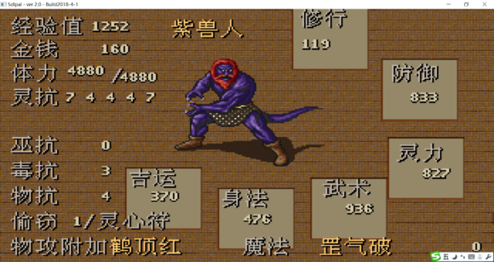  
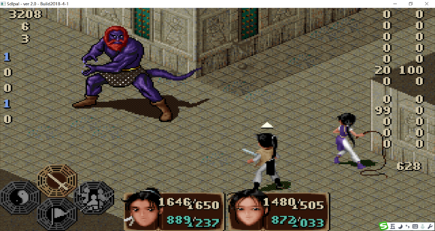

左边5个数字是环境加成数字，代表属性攻击有增强和减弱  
左上三个数，第一行怪物的体力值，第二行灵葫值，第三行被控制不能攻击的轮数

楼主厉害。。。我也有2.2.2的源代码，可是就是无法编译成功。。看来还需需要点编程知识才行。。。顶一个。。。感谢楼主的热心分享和辛苦制作。

不可能，用微软和其他免费的都可

我用coseblack13

把编译错误信息发给我

我就不尝试了，写代码也不是一两天能学会的。。已经编译出sdlpal可运行的版本，就是不会写显示信息的这些代码。。工作之余有空了再慢慢学（因为不可能有人给现成的，毕竟每个人都付出了自己的劳动，我也没资格去索要，哈哈。。言归正传）。  
下面说一下大神这个版本的，我个人用的感受和建议。不妥之处还请见谅。  
1，此版本比以往任何版本都能直观的看出灵胡值，尤其是对于2.2.2版本，增加了快捷键是非常方便的。  
2，怪物逃跑概率修正，极大提升了游戏体验。  
3，显示敌人被控回合数，极大方便了新手玩家去仔细观察敌人被控回合数，即使忘记了，也可以正确操作。  
但是似乎存在如下问题：  
问题的最初发现，是用于各主流梦幻版（非乱七八糟改版），测试用的就是楼主的游戏文件（和以前的sdlpal运行对比获得）  
1，举个例子，敌方使用鬼降（这个是发现问题后，专门对此技能进行的测试），我方如果D，几乎100%都是“失败，没有效果”，那么这个启动器对于一些改版，在我方“被控”这一点上，完全就没有难度，不知道是专门设定还是？如果用于其他版本启动，则会出现，鬼降打中我方，已经掉血1滴，没有显示失败，但是我方依然大概率不被控。群伤单控技能（幻鬼，群魔乱舞），幻鬼似乎没问题，群魔乱舞，会出现我方根本不被控的情况，游戏数据脚本，是先检测是否作用于我方，然后跳转100%必控，而不是概率控制或者不控。据此推断，有可能程序在控制目标选择上可能有问题  
2，再说说招怪设定，游戏文件完全一致的情况下，boss基本就招不出怪，这样又降低了一大波难度。  
3，物攻附加，拜月物攻附加幻蛊，平A我方之后，如果失败，会显示两次“失败 没有效果”，如果成功，有时也会显示“失败 没有效果”  
4，蛇灵儿——隐龙窟外这一段剧情，应该是晚上，夜色笼罩，您的版本运行，会出现天气晴好，大亮的情况。但是切换场景，就会出现正常的夜景 了，，这一点有待考证是不是所有版本都如此。  
5，血量上限，保留了所有版本原来主流版本设定的上限。。但是基于16进制修改，仅修改一个1500（DC05）数据就可以完全破除，比火山大神那个容易的多。。。很神奇的设定。。。也很方便，赞一个。  
测试多周目开启完全正常，数据显示也完全准确。。。单上述问题，有的，有可能是我理解不到位，有的可能就是真实存在。。  
6，也是需要进一步确定的，2.2.2的中毒效果（掉血，敌人万蚁蛊附，寂灭等），是当前回合结束生效，而其他版本，基本都是中毒的当前回合立即生效（回合结束再生效一次），设定不一样。。因此不可能一个启动器全部都适用。  
7，乾坤伤害问题，不知道您的游戏文件自带存档是几周目的，丢出去1w1的伤害，这里是专门做了多周目加强还是？  
如果有可能，毕竟这东西没有教程的情况下。。像我们完全不会编程的，能编译出一个不显血的，已然费了不少功夫。。。如果确定问题的确存在，有可能的情况下，也比较期待大神的更好作品。。  
以上文字，仅代表个人感受以及想法，建议，不对的地方，请直接忽略即可。  
最后感谢楼主的辛苦制作和不吝分享，仙剑有你们，更加美好。。

谢谢，关于被控问题和伤害问题确实是如此设计的，如失败重新开始，前三次每次降低被控概率，从第四次开始降低伤害。

多周目时，加大了基础伤害值，如不如此设计，多周目将是十分痛苦的

谢谢讲解，我懂了，不过被控问题，还是有点疑问，  
关于这个问题，我做了一个小视频来说明，  
其他的问题，我也理解了设计初衷，因此没毛病。https://tb2.bdstatic.com/tb/editor/images/face/i_f02.png?t=20140803

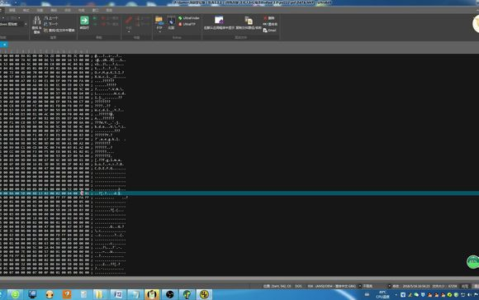

谢谢，我查了一下，用了一个利用幸运值的函数，  
返回（我的幸运值 - 我的等级*3）*20 / 我的等级  
正常时每升一级，幸运值长2  
在利用时，成功率 *= （50 - 返回值）/50  
等级为1时，如幸运值 > 6 时，将不起作用，无法成功，这点我没有考虑到的 需要调整，  
但好像正常时不会出现如此情况吧

根据存档5，假设我方等级3级，吉运36  
那么返回值=(36-3*3)*20/3=27*20/3=180  
那么，成功率=（50-180）/50，数值是负数，这里好像有点问题吧。。我的理解如果这里是负数。成功率应该就是必然不中吧。。。。不知道我计算的是否有误。呵呵。  
这个设定，我觉得好像应该是返回值不可高于50，就不会有这种情况。  
还有，每个法术的成功率都不同，对于2.2.2来讲，敌人的成功率如下图，好像函数中没有根据敌人初始成功率计算？那概率又会大大降低了一波。。。  
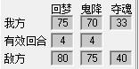  
  
另外，需要知道的是，比如，回梦的真实成功率，是如何计算的。。。这里你给出的函数，应该不是最终结果吧，而是影响的一个参数。  
如果是个参数，那就更好理解了。  
负数，可以在吉运低的时候，我方没有发育，比较弱，反而会增加前期的真实最终执行概率。当我方成长后，吉运随着等级，装备等提升，这个数值就变成了降低成功率的参数。  
  
  
我试了一下另一个存档3，就是大理城那个，赵灵儿此时48级，吉运213，这样计算出来返回值，28.75，大约成功率*就是42.5%左右。而这时，技能控制是完全没有问题的，很正常。  
如果计算哪里错了，你可以指出来，我重新算算https://tb2.bdstatic.com/tb/editor/images/face/i_f02.png?t=20140803  
如果是没算错呢，这个问题，实际上不仅限于你说的那个条件等级为1时，如幸运值 > 6 时，将不起作用，无法成功，而是返回值只要过高。就一定会出现失效。。  
如果要让成功率是正数，那么返回值就要小于50，计算出来大约是：吉运/等级＜5.5，才有可能实现。

[遥不可及5728](https://tieba.baidu.com/home/main?un=%E9%81%A5%E4%B8%8D%E5%8F%AF%E5%8F%8A5728&id=c2afe981a5e4b88de58fafe58f8a353732387356&ie=utf-8&fr=pb): 然而这个数值，不仅仅是吉运大于6，等级是1的时候，还有不少别的的情况，所以我算了个比例。https://tb2.bdstatic.com/tb/editor/images/face/i_f02.png?t=20140803

2018-5-16 20:15[回复](https://tieba.baidu.com/p/5688101034?red_tag=2569691640)

[遥不可及5728](https://tieba.baidu.com/home/main?un=%E9%81%A5%E4%B8%8D%E5%8F%AF%E5%8F%8A5728&id=c2afe981a5e4b88de58fafe58f8a353732387356&ie=utf-8&fr=pb): 推算一下，大约到14级左右，敌人才有可能有微弱概率成功。https://tb2.bdstatic.com/tb/editor/images/face/i_f01.png?t=20140803

2018-5-16 20:22[回复](https://tieba.baidu.com/p/5688101034?red_tag=2569691640)

//使用 幸运值  
if(g_Battle.fEnemyMoving && wStatusID < 4)//敌方行动，对我方不利  
iSuccessRate *= (50 - PAL_New_UseFleeRate(wEventObjectID)) / 50.0;  
iSuccessRate = iSuccessRate >0 ? iSuccessRate : 0;

[回复](https://tieba.baidu.com/p/5688101034?red_tag=2569691640)

如成功率40% 返回值为30  
最终成功率为 40% * （50-30）/50 = 16%  
如返回值为 60 >50 则成功率为0

准备改一下，用概率函数  
成功率 *= （50- rand(0,返回值*2)/50

能否让返回值大于50的时候，强制定义成功率*=1？这样，原始概率*1=原始概率，就不会不执行。当人物发育，装备起来，再影响成功率，我个人觉得可能更合理一些，您认为呢？  
这样，就解决了，吉运跟级别比例相差大，负数的时候，强制执行游戏原始概率。

对了，还有一点，可能文字太多了，你没有注意。。。就是是否重新定义了怪物召唤？？您的那个游戏文件，用原来的sdlpal，招怪概率极高，但是用这个sdlpal，我打死了好几遍，一个怪都不召唤，，因此我想请教，是否重新定义了怪物召唤命令相关？

为何我玩的时候每个人物体力 真气上限值是1600？包括其它属性大概也是这么多?